คู่มือการใช้งานระบบ
Stock HL
สำหรับผู้อนุมัติ (role: approver)
วิธีทำรายการเบิก และอนุมัติ/ไม่อนุมัติใบเบิกของหน่วยงาน
จัดทำเมื่อ 22 กันยายน 2569

สารบัญ
สารบัญ 2
1. เกี่ยวกับคู่มือนี้ 3
2. ทำรายการเบิกของตนเอง 3
2.1 ประกาศจากฝ่ายธุรการ 3
2.2 หน้าจอทำรายการเบิก 4
3. วิธีอนุมัติ / ไม่อนุมัติใบเบิก 5
3.1 หน้ารายการใบเบิก 5
3.2 ขั้นตอนการอนุมัติ/ไม่อนุมัติ 5
3.3 ส่งใบเบิกกลับให้แก้ไข 7
3.4 การอนุมัติผ่านลิงก์ในอีเมล (ไม่ต้องล็อกอิน) 7
3.5 การยกเลิกใบเบิก 8
4. การแจ้งเตือน / เปลี่ยนรหัสผ่าน / ขนาดตัวอักษร 9
5. คำถามที่พบบ่อย (FAQ) 10
ถาม: ทำไมกดปุ่ม “อนุมัติ” ในใบเบิกของตัวเองไม่ได้? 10
ถาม: อนุมัติใบเบิกแล้ว ทำไมยอดคงเหลือยังไม่ลด? 10
ถาม: ใบเบิกที่อนุมัติไปแล้วผิด แก้ไขให้ผู้ขอเบิกได้อย่างไร? 10
ถาม: ลืมรหัสผ่าน ทำอย่างไร? 10

1. เกี่ยวกับคู่มือนี้
คู่มือฉบับนี้จัดทำสำหรับบัญชีผู้ใช้งานที่ได้รับสิทธิ์ “ผู้อนุมัติ” (role: approver) ในระบบ Stock HL
เมนูที่ท่านใช้งานได้มีเพียงกลุ่มเดียว เช่นเดียวกับผู้ใช้งานทั่วไป บวกด้วยปุ่มอนุมัติ/ไม่อนุมัติที่ปรากฏเพิ่มขึ้นมาในหน้ารายการใบเบิก:
- เบิกสินค้า → ทำรายการเบิก (เบิกของให้ตนเองได้เหมือนผู้ใช้งานทั่วไป) / รายการใบเบิก (เห็นทุกใบของหน่วยงานที่ท่านดูแล พร้อมปุ่มอนุมัติ/ไม่อนุมัติ)
- การแจ้งเตือน
- เปลี่ยนรหัสผ่าน
- ขนาดตัวอักษร
หมายเหตุ: แม้ในทางทฤษฎีบทบาท “ผู้อนุมัติ” ของระบบจะรองรับสิทธิ์รับเข้า/จ่ายออกสินค้าและดูรายงานด้วย แต่ในระบบที่ท่านใช้งานอยู่นี้ ผู้ดูแลระบบได้ปิดเมนูเหล่านั้นไว้สำหรับบทบาทนี้แล้ว คู่มือฉบับนี้จึงอธิบายเฉพาะสิ่งที่ท่านใช้งานได้จริงเท่านั้น หากต้องการสิทธิ์เพิ่มเติม กรุณาติดต่อผู้ดูแลระบบ
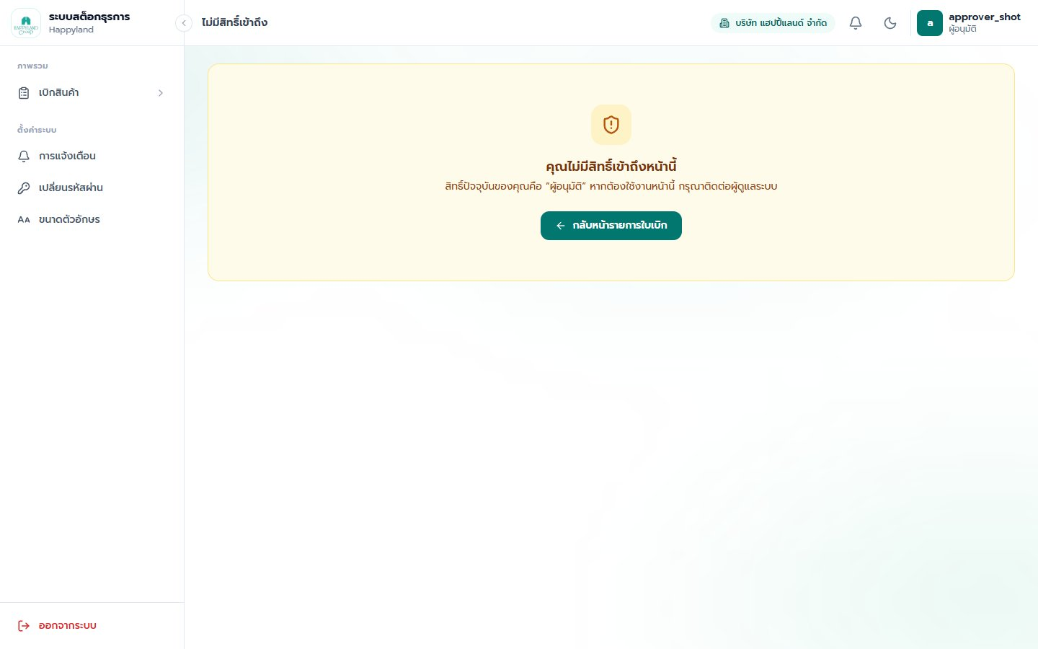
ภาพที่ 1.1 ตัวอย่างหน้าที่พบเมื่อเข้าเมนูที่ไม่มีสิทธิ์ (เช่น “ภาพรวมระบบ”)

2. ทำรายการเบิกของตนเอง
ในฐานะผู้อนุมัติ ท่านสามารถเบิกของใช้สำหรับตนเองได้เช่นเดียวกับพนักงานทั่วไป เข้าเมนู “เบิกสินค้า > ทำรายการเบิก”

2.1 ประกาศจากฝ่ายธุรการ
ทุกครั้งที่เข้าหน้านี้ จะมีกล่องประกาศเด้งขึ้นมาก่อนเสมอ กรุณาอ่านแล้วกดปุ่ม “รับทราบ” จึงจะทำรายการต่อได้
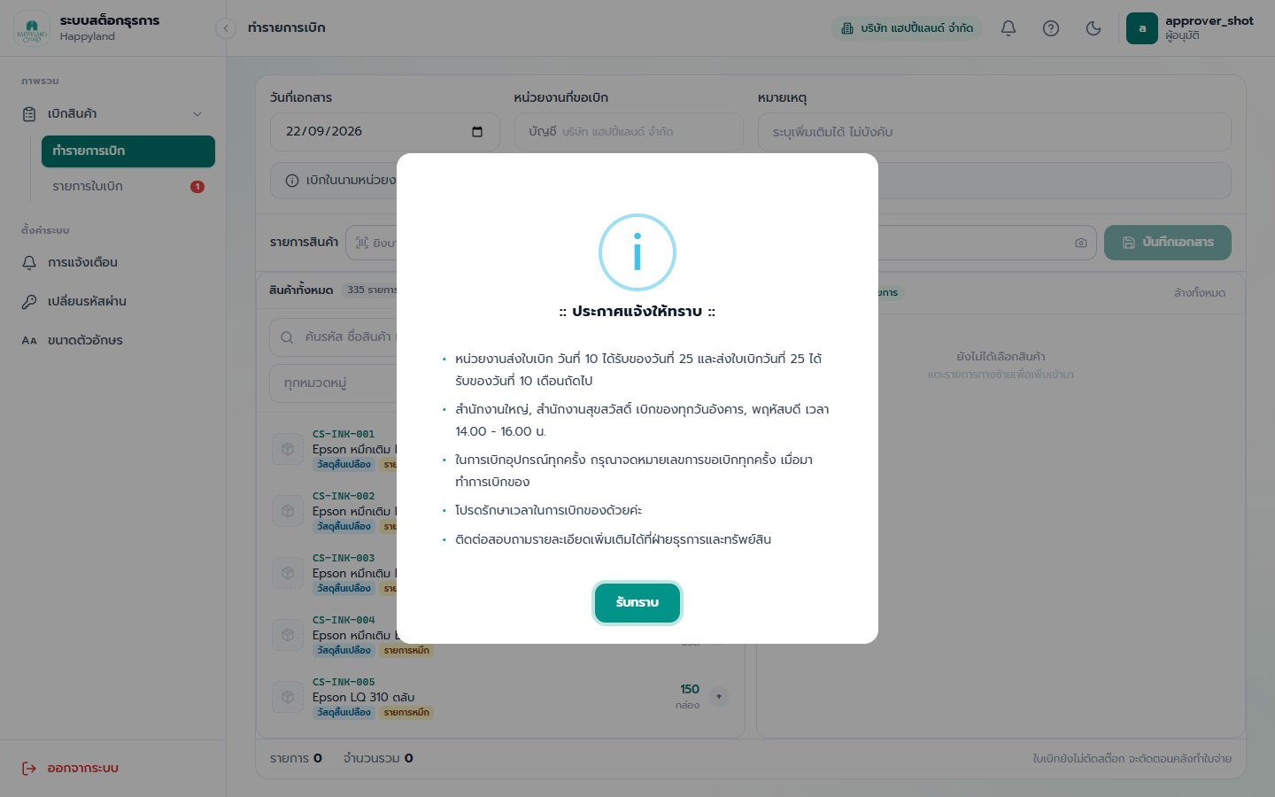
ภาพที่ 2.1 กล่องประกาศจากฝ่ายธุรการ

2.2 หน้าจอทำรายการเบิก
ช่อง “หน่วยงานที่ขอเบิก” ถูกล็อกไว้ที่หน่วยงานต้นสังกัดของท่านเช่นเดียวกับผู้ใช้งานทั่วไป (ในภาพคือ “บัญชี”) เลือกสินค้าจากฝั่งซ้าย ปรับจำนวนในฝั่งขวา แล้วกด “บันทึกเอกสาร”
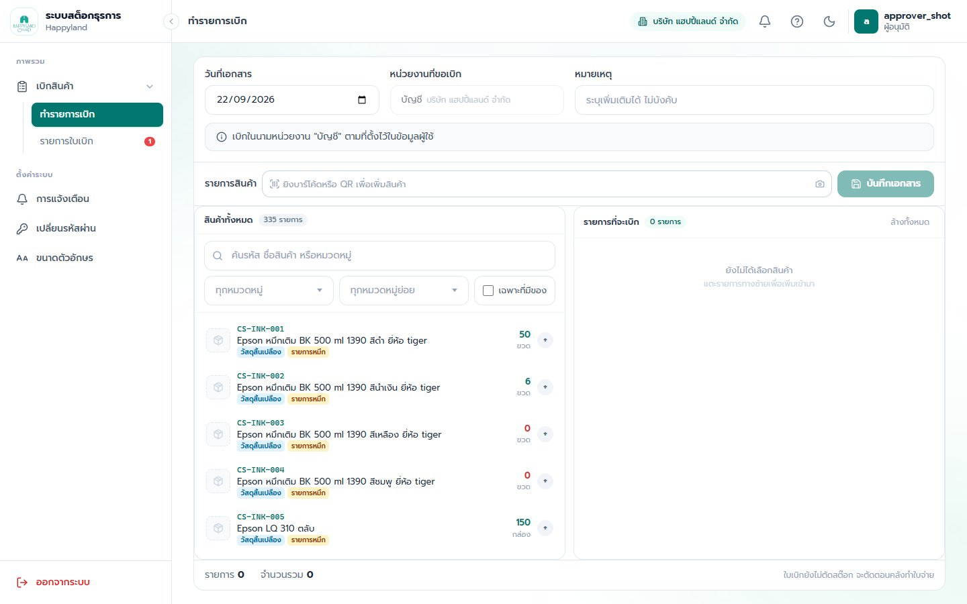
ภาพที่ 2.2 หน้าทำรายการเบิก
หมายเหตุ: ใบเบิกของตัวท่านเองจะถูกส่งให้ผู้อนุมัติ “ท่านอื่น” ของหน่วยงานเดียวกันพิจารณา ท่านจะไม่เห็นปุ่มอนุมัติในใบของตัวเอง

3. วิธีอนุมัติ / ไม่อนุมัติใบเบิก
นี่คืองานหลักของบทบาทผู้อนุมัติ — พิจารณาใบเบิกที่หน่วยงานของท่านส่งเข้ามา

3.1 หน้ารายการใบเบิก
เข้าเมนู “เบิกสินค้า > รายการใบเบิก” ท่านจะเห็นใบเบิกทั้งหมดของหน่วยงานที่ท่านดูแล (ไม่ใช่แค่ของตัวเอง) พร้อมตัวเลขแจ้งเตือนจำนวนใบที่รออนุมัติที่เมนูด้านซ้าย
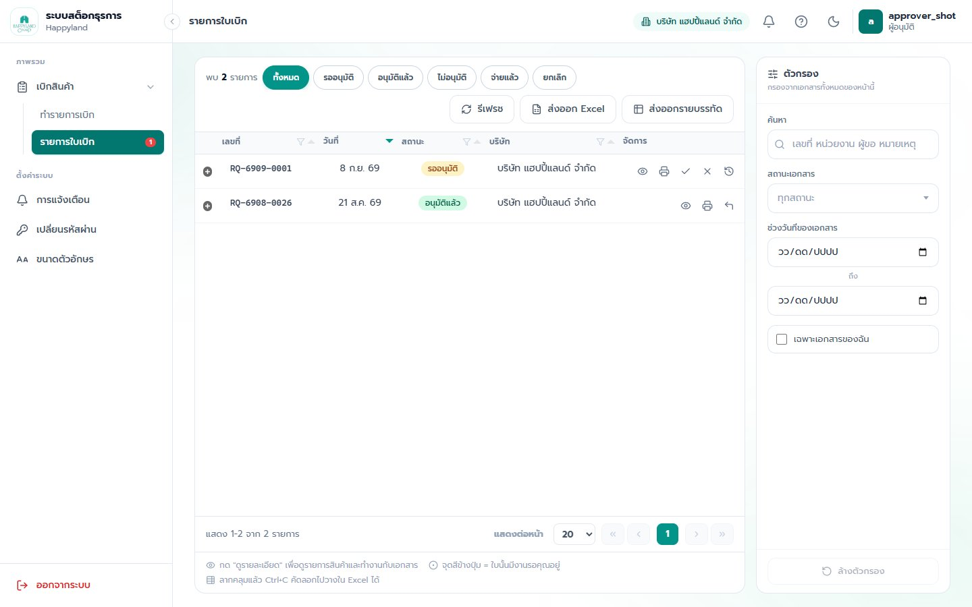
ภาพที่ 3.1 หน้ารายการใบเบิก — เห็นทุกใบของหน่วยงานที่ดูแล พร้อมปุ่ม ✓/✗ ในแถวที่รออนุมัติ
- ใช้ชิปกรองสถานะด่วน “รออนุมัติ” เพื่อดูเฉพาะใบที่ต้องพิจารณา
- แถวที่รออนุมัติจะมีปุ่ม ✓ (อนุมัติ) และ ✗ (ไม่อนุมัติ) ให้กดได้โดยตรงโดยไม่ต้องเปิดดูรายละเอียดก่อนก็ได้

3.2 ขั้นตอนการอนุมัติ/ไม่อนุมัติ
- กด “ดูรายละเอียด” (รูปตา) ที่ใบซึ่งมีสถานะ “รออนุมัติ” (หรือกดปุ่ม ✓/✗ ในแถวได้โดยตรง)
- ตรวจสอบรายการสินค้าและจำนวนที่ขอเบิกในกล่องรายละเอียดให้ถูกต้อง
- หากเห็นควรอนุมัติ กดปุ่ม “อนุมัติ” จะมีกล่องยืนยันเด้งขึ้นมาพร้อมช่องหมายเหตุ (ไม่บังคับกรอก) กด “ยืนยันอนุมัติ”
- หากเห็นว่าไม่ควรอนุมัติ กดปุ่ม “ไม่อนุมัติ” แทน — ต้องกรอกเหตุผลเสมอ เพื่อให้ผู้ขอเบิกทราบว่าต้องแก้ไขอะไร แล้วกด “ยืนยันไม่อนุมัติ”
หมายเหตุ: การอนุมัติใบเบิก “ไม่ตัดสต๊อกทันที” เป็นเพียงการอนุญาตให้ฝ่ายคลังทำใบจ่ายตามใบนี้ได้เท่านั้น ยอดคงเหลือจะเปลี่ยนก็ต่อเมื่อมีการบันทึกใบจ่ายจริง
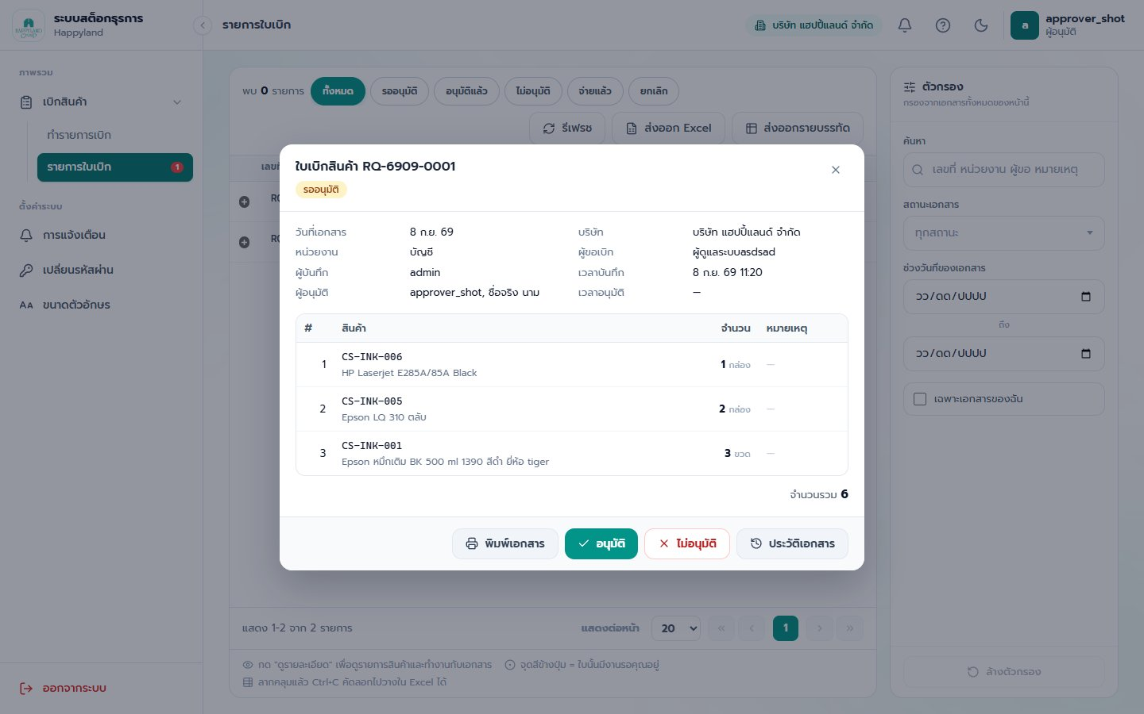
ภาพที่ 3.2 กล่องรายละเอียดใบเบิก พร้อมปุ่มอนุมัติ/ไม่อนุมัติ
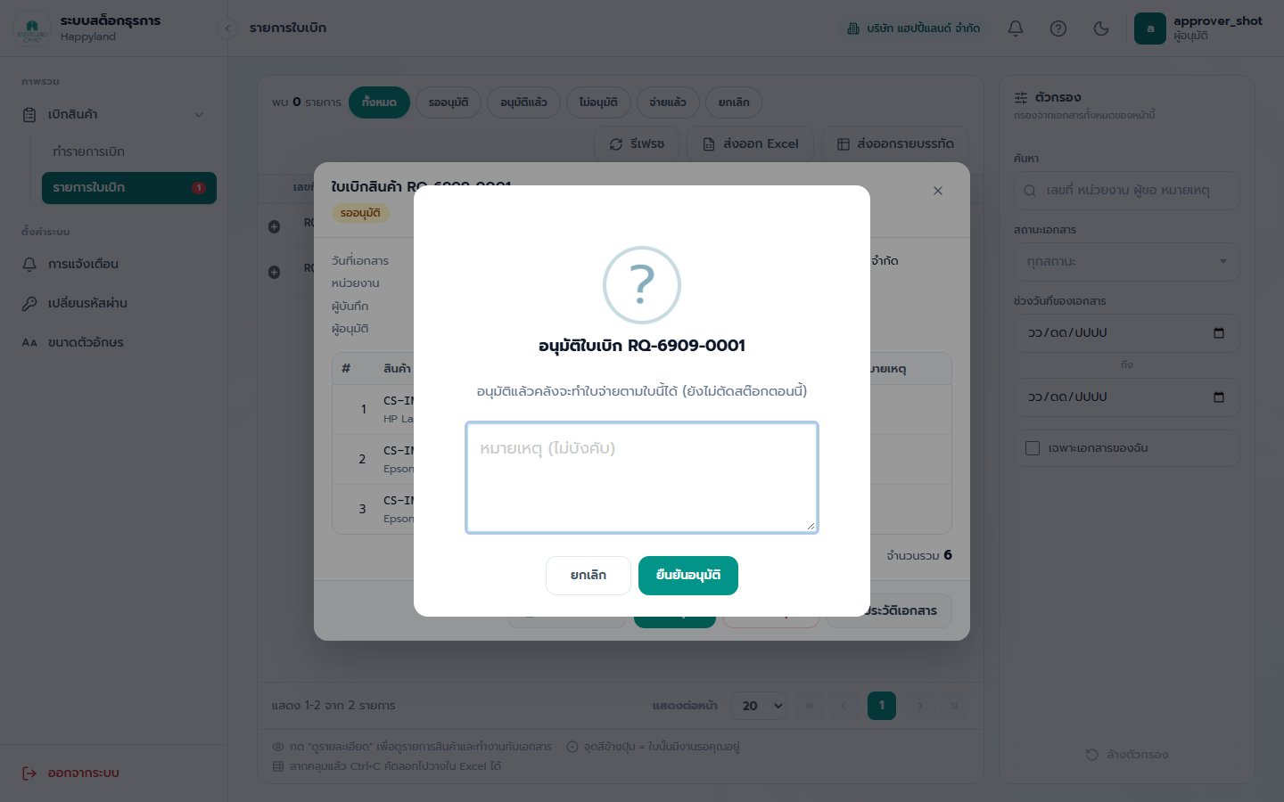
ภาพที่ 3.3 กล่องยืนยันการอนุมัติ
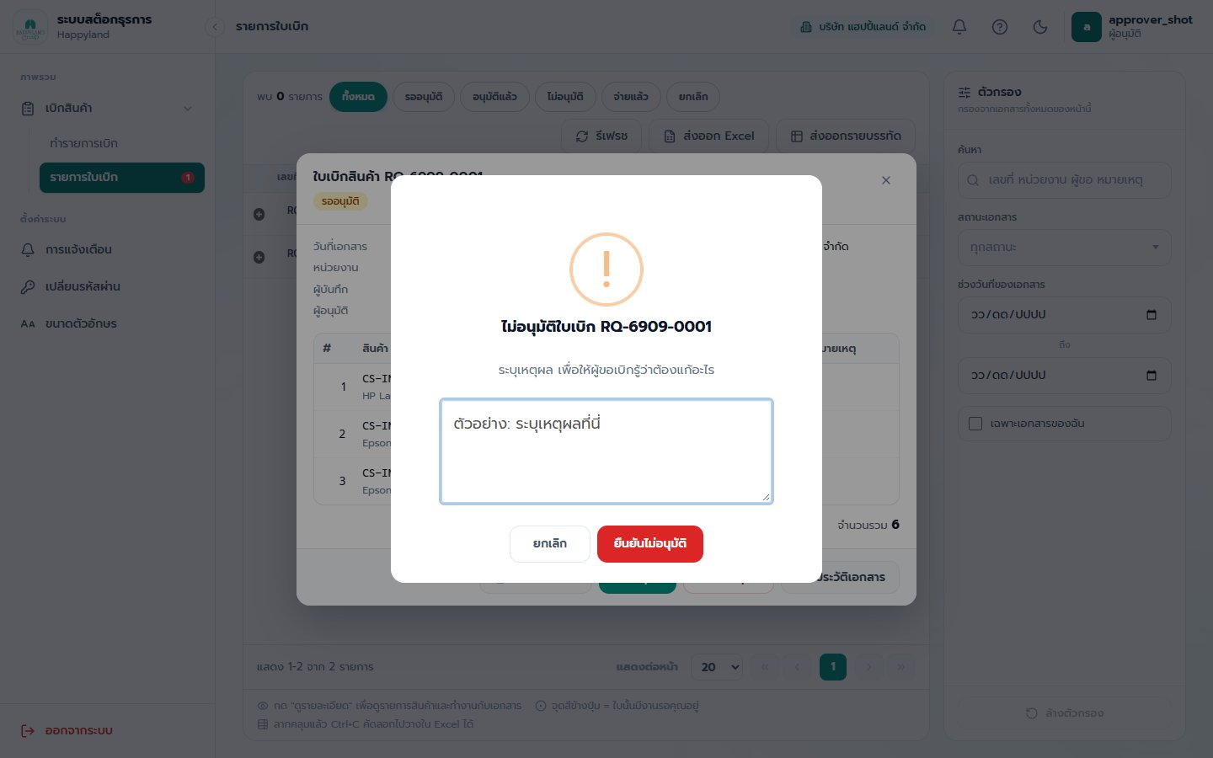
ภาพที่ 3.4 กล่องกรอกเหตุผลกรณีไม่อนุมัติ

3.3 ส่งใบเบิกกลับให้แก้ไข
หากใบเบิก “อนุมัติแล้ว” แต่ภายหลังพบว่าผู้ขอเบิกเลือกสินค้าหรือจำนวนผิด และฝ่ายคลังยังไม่ได้จ่ายของแม้แต่บางส่วน ท่านสามารถกดปุ่ม “ส่งกลับแก้ไข” เพื่อดึงสถานะกลับเป็น “รออนุมัติ” ให้ผู้ขอเบิกแก้ไขและยื่นใหม่ได้
หมายเหตุ: ถ้าฝ่ายคลังจ่ายของไปแล้วบางส่วน ต้องยกเลิกใบจ่ายนั้นก่อน จึงจะส่งกลับแก้ไขได้

3.4 การอนุมัติผ่านลิงก์ในอีเมล (ไม่ต้องล็อกอิน)
นอกจากเข้าระบบมาอนุมัติแล้ว ท่านยังอนุมัติ/ไม่อนุมัติได้ทันทีจากอีเมลแจ้งเตือน โดยไม่ต้องล็อกอิน สะดวกเมื่อไม่ได้อยู่หน้าคอมพิวเตอร์
- เมื่อมีใบเบิกยื่นเข้ามาใหม่ ระบบจะส่งอีเมลแจ้งเตือนมาให้โดยอัตโนมัติ พร้อมสรุปรายการสินค้าและปุ่ม “เปิดหน้าอนุมัติ”
- กดปุ่ม “เปิดหน้าอนุมัติ” ในอีเมล จะเปิดหน้าเว็บสำหรับอนุมัติใบนี้โดยเฉพาะ ไม่ต้องกรอกชื่อผู้ใช้/รหัสผ่าน
- ตรวจสอบรายละเอียดและรายการสินค้าที่ขอเบิกให้ครบถ้วน
- กรอกเหตุผล (บังคับเฉพาะกรณีไม่อนุมัติ) แล้วกด “อนุมัติใบเบิกนี้” หรือ “ไม่อนุมัติ”
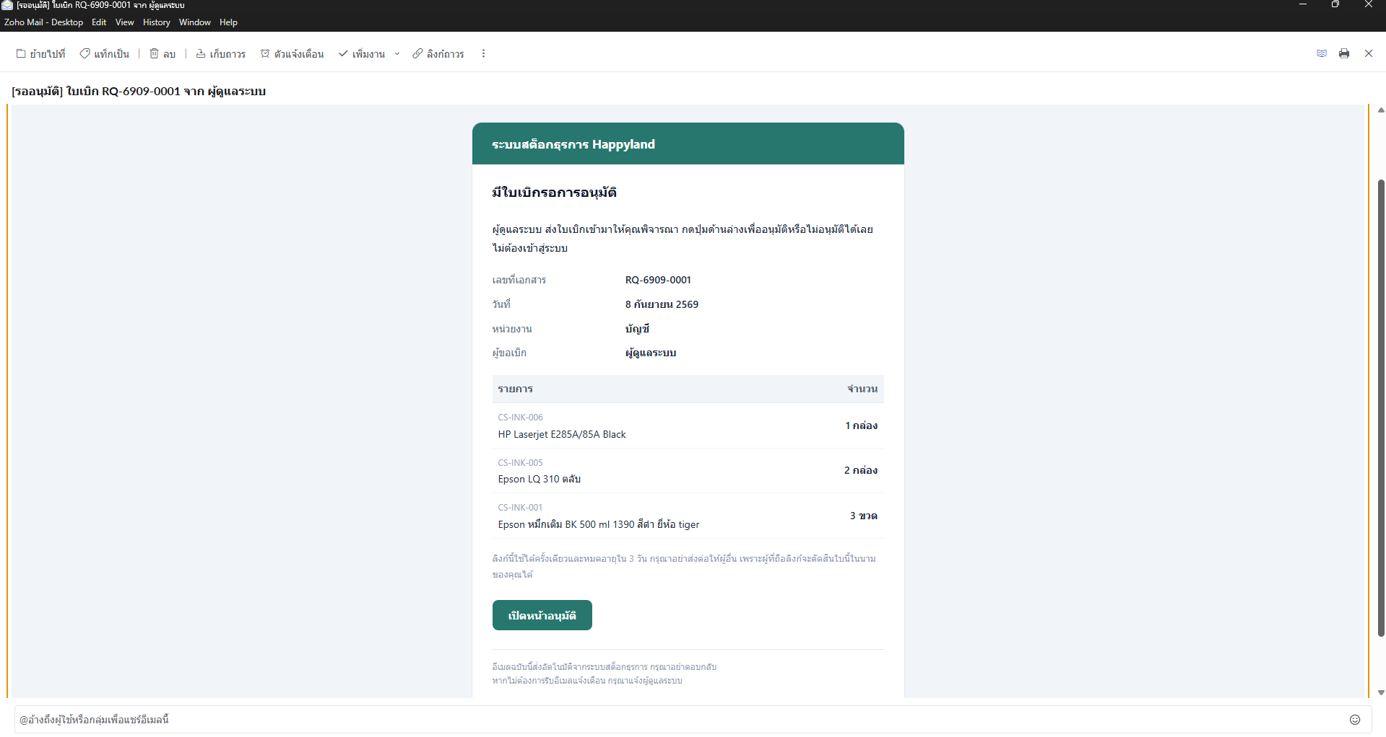
ภาพที่ 3.5 อีเมลแจ้งเตือนใบเบิกรออนุมัติ
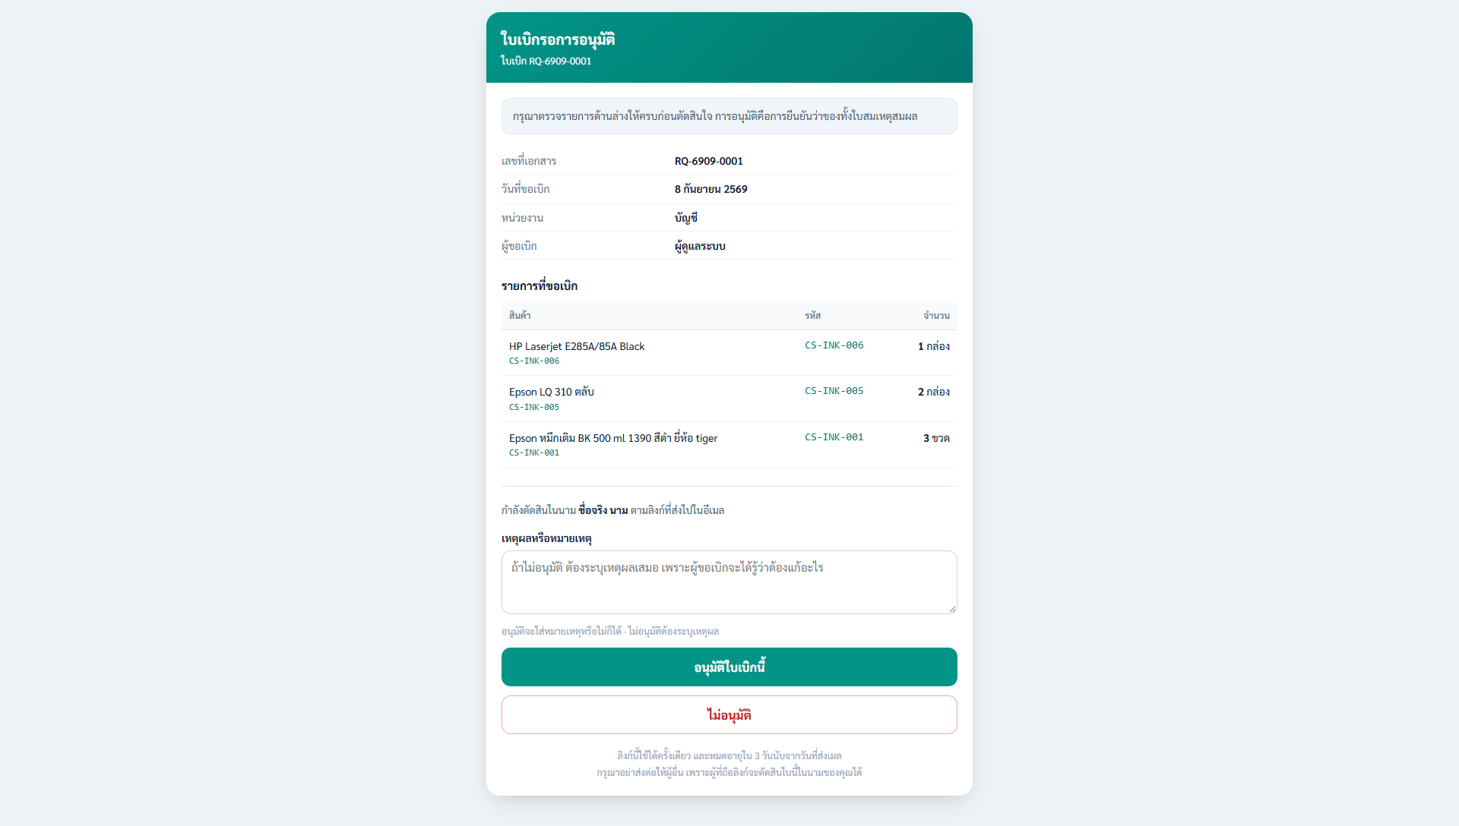
ภาพที่ 3.6 หน้าอนุมัติที่เปิดจากลิงก์ในอีเมล
หมายเหตุ: ลิงก์นี้ใช้ได้ครั้งเดียวและหมดอายุภายใน 3 วัน เมื่อมีผู้อนุมัติคนใดคนหนึ่งตัดสินใจแล้ว ลิงก์ของผู้อนุมัติคนอื่นในหน่วยงานเดียวกันจะถูกปิดใช้งานทันที ห้ามส่งต่อลิงก์นี้ให้ผู้อื่นเด็ดขาด เพราะใครถือลิงก์ก็ตัดสินใจแทนได้ทันที

3.5 การยกเลิกใบเบิก
ผู้อนุมัติสามารถยกเลิกใบเบิกที่ยังอยู่ในสถานะ “รออนุมัติ” ได้ (ต้องระบุเหตุผลเสมอ) ส่วนใบที่ “อนุมัติแล้ว” การยกเลิกเป็นสิทธิ์ของผู้ดูแลระบบเท่านั้น

4. การแจ้งเตือน / เปลี่ยนรหัสผ่าน / ขนาดตัวอักษร
- เมนู “การแจ้งเตือน” — ศูนย์รวมแจ้งเตือนส่วนตัว เช่น มีใบเบิกใหม่รออนุมัติ, ผลการอนุมัติใบเบิกของตัวเอง
- เมนู “เปลี่ยนรหัสผ่าน” — ต้องกรอกรหัสผ่านปัจจุบันให้ถูกต้องก่อนเสมอ
- เมนู “ขนาดตัวอักษร” — ปรับขนาดตัวอักษรทั้งระบบให้เหมาะกับสายตา (เฉพาะเครื่อง/เบราว์เซอร์ที่ใช้อยู่)

5. คำถามที่พบบ่อย (FAQ)

ถาม: ทำไมกดปุ่ม “อนุมัติ” ในใบเบิกของตัวเองไม่ได้?
ตอบ: ระบบห้ามผู้อนุมัติอนุมัติใบเบิกของตัวเองเสมอ เพื่อป้องกันการอนุมัติให้ตัวเอง ต้องให้ผู้อนุมัติท่านอื่นในหน่วยงานเดียวกัน หรือผู้ดูแลระบบ เป็นผู้พิจารณาแทน

ถาม: อนุมัติใบเบิกแล้ว ทำไมยอดคงเหลือยังไม่ลด?
ตอบ: การอนุมัติใบเบิกไม่ตัดสต๊อก เป็นเพียงการอนุญาตให้ฝ่ายคลังทำใบจ่ายได้ ยอดจะลดก็ต่อเมื่อมีการบันทึกใบจ่ายจริงเท่านั้น

ถาม: ใบเบิกที่อนุมัติไปแล้วผิด แก้ไขให้ผู้ขอเบิกได้อย่างไร?
ตอบ: กดปุ่ม “ส่งกลับแก้ไข” ที่กล่องรายละเอียดใบเบิก (ทำได้เฉพาะยังไม่มีการจ่ายของแม้บางส่วน) สถานะจะกลับเป็น “รออนุมัติ” ให้ผู้ขอเบิกแก้ไขและยื่นใหม่เข้ามาให้ท่านพิจารณาอีกครั้ง

ถาม: ลืมรหัสผ่าน ทำอย่างไร?
ตอบ: ระบบไม่มีฟังก์ชันลืมรหัสผ่านด้วยตนเอง กรุณาติดต่อผู้ดูแลระบบขององค์กรให้ช่วยตั้งรหัสผ่านใหม่ให้

